Dane ilościowe - wizualizacja

Imię i nazwisko

# Jedna zmienna

## Histogram

ggplot(gss, aes(x=age)) + geom_histogram()

## `stat_bin()` using `bins = 30`. Pick better value with `binwidth`.

## Warning: Removed 10 rows containing non-finite values (stat_bin).

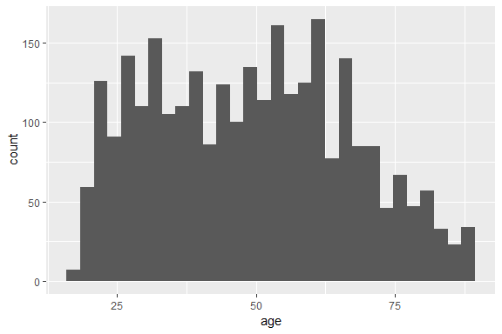

## Wykres gęstości

ggplot(gss, aes(x=age)) + geom_density()

## Warning: Removed 10 rows containing non-finite values (stat_density).

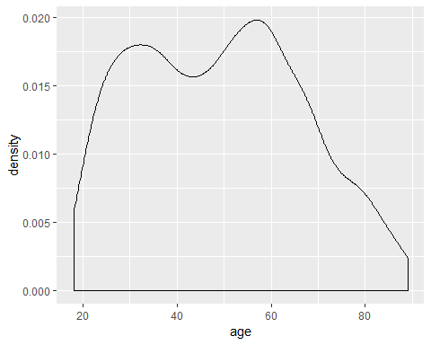

# Dwie zmienne

## Wykres gęstości

ggplot(gss, aes(x=age, fill=race)) + geom_density(alpha=0.5)

## Warning: Removed 10 rows containing non-finite values (stat_density).

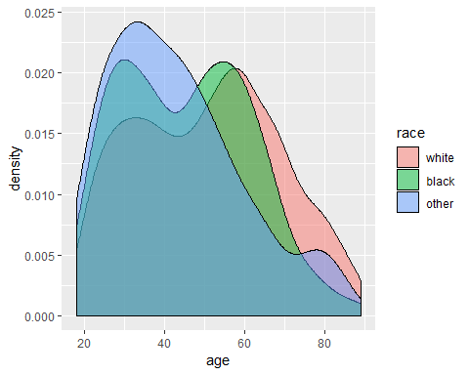

## Wykres pudełkowy

ggplot(gss, aes(y=age, x=race)) + geom_boxplot()

## Warning: Removed 10 rows containing non-finite values (stat_boxplot).

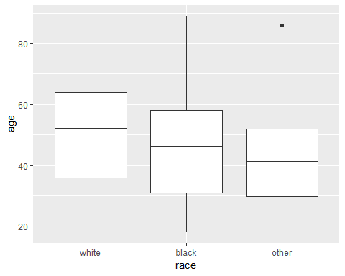

## Wykres skrzypcowy

ggplot(gss, aes(y=age, x=race)) + geom_violin()

## Warning: Removed 10 rows containing non-finite values (stat_ydensity).

